**Välkomna till Stordammen F-9**

*-Den internationella skolan nära dig*

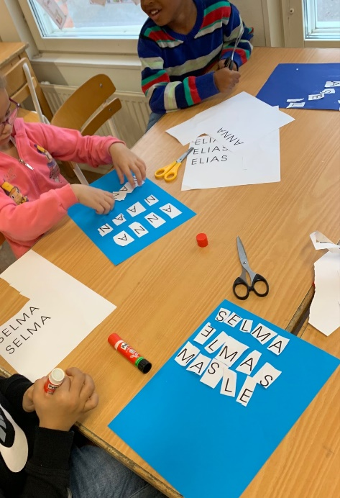

Jag heter Gabriella Ekström Filipsson och är rektor på Stordammen F-9, den internationella skolan nära dig i Linnés Sävja.

Tillsammans med personal och elever vill jag bjuda in Er till;

**Öppet Hus måndagen den 15/1-24**

**kl. 17.30-19.00 på Stordammens skola (lilla huset), Västgötaresan 131 i förskoleklass.**

***www.stordammen.uppsala.se***